

SISTEMA DE GESTIÓN DE INVENTARIO PARA CAFÉ CARDENAL C.A., EL TOCUYO, MUNICIPIO MORÁN, ESTADO LARA.

Participantes:
José Rafael Escalona Benítez
Juan Ernesto Silva Linárez
Sección:
Tutor Asesor:
Ing. Carlos Mogollón
Tutor Externo:

El Tocuyo, 2023

CAPÍTULO I
PLANTEAMIENTO DEL PROYECTO SOCIO TECNOLÓGICO

El Problema
Descripción del Diagnóstico Situacional
Caracterización de la Comunidad
Planteamiento del Problema Sociotecnológico
Descripción de la Solución Propuesta
Justificación e Impacto Social
Desde la razón Legal
Impacto Social: Transformación Social / Beneficios de la automatización
Vinculación del Proyecto con el Plan de Desarrollo Económico y Social de la Nación (Plan de la Patria)
Línea de Investigación del PNF
Objetivos del Proyecto Sociotecnológico
Objetivo General
Objetivos Específicos
CAPITULO II
PLANIFICACIÓN DEL PROYECTO SOCIOTECNOLÓGICO

Beneficiarios del Proyecto
Producto
Cronograma de Actividades
Estudio de Factibilidad
Factibilidad Técnica
Factibilidad Económica
Factibilidad Operativa
Referencias Teóricas Tecnológicas
Metodología del Desarrollo de Software
Lenguajes de Programación
Manejador de Base de Datos
Arquitectura de desarrollo Web Cliente – Servidor
Servidor Apache
Paradigma de Programación Orientada a Objeto
Patrón de Diseño Modelo Vista Controlador
CAPITULO III
DISEÑO Y EJECUCIÓN DEL PROYECTO SOCIOTECNOLÓGICO

Producto de Software
Definición de los Roles del Proyecto
Análisis de Requisitos
Requisitos Funcionales
Requisitos No funcionales
Planificación del desarrollo del producto de software
Diseño del Sistema de Información
Diseño y Desarrollo de la BD
Modelo Relacional
Diccionario de datos
Diagrama de Modelado del Sistema
Diagrama de Caso de Uso
Descripción de los Casos de Uso
Diagrama de Clases
Mapa de Navegación
Presentación del producto
Plan de Instalación
Plan de Pruebas
Plan de Formación
CAPITULO V
EVALUACIÓN DEL PROYECTO

Reflexión
Recomendaciones

REFERENCIAS
ANEXOS

LISTA DE CUADROS

pp.
CUADRO

- Cronograma de Actividades
- Características del Lenguaje de Programación
- Características de Manejadores de Base de Datos
- Roles del Proyecto
- Requisitos Funcionales

INTRODUCCIÓN
En el actual panorama empresarial caracterizado por la feroz competencia, la eficacia y la eficiencia se tornan esenciales para la viabilidad de cualquier organización. Las tecnologías de la información emergen como herramientas fundamentales que proporcionan una serie de ventajas, sin importar el campo de actuación.
Café Cardenal C.A., empresa dedicada exclusivamente a la comercialización de café molido en presentaciones de 200g, destinado tanto al mercado comercial local como a la exportación, ha reconocido la imperiosa necesidad de incorporar tecnologías avanzadas. Con el propósito de optimizar sus operaciones y mantener un control minucioso de su inventario, la empresa ha emprendido el desarrollo de un Sistema de Gestión de Inventario a medida de sus necesidades. Este sistema estará reservado únicamente para el uso de administradores y gerentes, quienes serán responsables de supervisar y administrar el inventario de café de la empresa.
El inventario de Café Cardenal C.A. está compuesto principalmente por café molido, el cual se clasifica en dos categorías: comercial y de exportación. Además, la empresa recibe café en materia prima proveniente de diversas fuentes. La implementación de este sistema de inventario permitirá una clasificación precisa de los productos de café en función de su origen, simplificando así la producción y gestión del café de 200g en la categoría comercial destinada a la exportación.
Este documento tiene como objetivo principal presentar la documentación correspondiente al proyecto titulado 'Sistema de Gestión de Inventario para Café Cardenal C.A., El Tocuyo, Municipio Morán, Estado Lara.' Este proyecto se desarrolla en cuatro capítulos que abarcan desde la descripción de la problemática hasta la reflexión sobre su ejecución y las recomendaciones para su evolución futura. Además, se incluyen referencias consultadas y anexos relevantes para el proyecto, contribuyendo así a la mejora y eficiencia de la operación de Café Cardenal C.A.

CAPÍTULO I
PLANTEAMIENTO DEL PROYECTO SOCIO TECNOLÓGICO
Descripción del Contexto
Caracterización de la Comunidad
La Torrefactora Café Cardenal. se encuentra ubicado en la Av. José Trinidad Moran en la entrada de la urbanización el bosque sector 1,El Tocuyo parroquia Bolívar del municipio Moran estado Lara. Esta organización fue fundada en el 1974 con la denominación de CORPOCCIDENTE siendo su producto café molido, para 1963 se denomina “Café Cardenal Sello de Oro” en su producto y su objetivo fundamental era compra, venta, elaboración, representación y mercadeo de café.
Naturaleza de la Comunidad
La Torrefactora Café Cardenal fue fundada en el 1974 con la denominación de Corpoccidente, como el café como producto principal y para el año 1983 se convierte en Industrias Cadernal C. A, obteniendo la denominación “Café Cardenal Sello De Oro”.En 1987 traspasar los activos fijos de las empresa para facilitar la transacción de arrendamiento con opción a compra de la Torrefactora de El Tocuyo a las empresa beneficiadas denominadas PACCAS, constituidas por los productores de la zonas de la siguientes maneras:
Productores Asociados de café Río Claro, C.A. (PACCA RIO CLARO).
Productores Asociados de café Sanare, C.A. (PACCA SANARE).
Productores Asociados de café Guarico, C.A. (PACCA GUARICO).
Productores Asociados de café Chabasquen, C.A. (PACCA CHABASQUEN).
En 2005, se elabora un proyecto denominado “Adquisición y puesta” financiado por móviles-vicepresidente de la república, por un monto de (1.894.979.365 Bs.) Con instrucciones del alcalde de ese entonces, permitiendo informar a los productores del Municipio Moran sobre la adquisición de dicha planta por parte del instituto Municipal para las actividades productivas de Moran
Descripción del Diagnóstico Situacional
Tras la visita a Café Cardenal, se procedió a implementar las técnicas de observación directa y entrevistas con la gerente. Durante esta interacción, se evidenció que el proceso de gestión de inventario se lleva a cabo de forma manual, lo que conlleva a una serie de desafíos, como la ralentización de las operaciones, la necesidad de que el personal realice horas extras y la acumulación de documentos en archivos físicos. Esta acumulación, en ocasiones, dificulta la rápida recuperación de información sobre los proveedores.
Además de las entrevistas, se suministró un cuestionario al personal administrativo de la empresa, quienes expresaron su preocupación por la lentitud del proceso y los plazos establecidos por la empresa para su cumplimiento.
Metodología
Considerando la metodología como columna vertebral de un plan de investigación, según Hurtado (2000) explica que:
La metodología, es el modo o manera de proceder o de hacer algo, es decir es el estudio de los métodos en el campo de la investigación, la metodología es el área del conocimiento que estudia los métodos generales de las disciplinas. Esta incluye los métodos, las tácticas, las estrategias y los procedimientos que utiliza el investigador para lograr los objetivos de sus estudios. (p7).
Resaltando el punto anterior, la metodología a seguir del proyecto es mixta la cual combina la perspectiva cuantitativa y cualitativa en un mismo estudio, con el objetivo de darle profundidad al análisis cuando las preguntas de investigación son complejas. Las metodologías mixtas representan un conjunto de procesos sistemáticos, empíricos y críticos de investigación e implican la recolección y el análisis de datos cuantitativos y cualitativos, así como su integración y discusión conjunta. (Hernández Sampieri y Mendoza, 2008), cual los investigadores recolectan, analizaran y combinan los datos cualitativos y cuantitativos en un único estudio.
Taylor y Bogdan (1987) define que la metodología cualitativa, en su más amplio sentido a la investigación que produce datos descriptivos: las propias palabras de las personas, hablados o escritas. Ray Rist (1977) citado Taylor y Bogdan (1987) manifiestas que la metodología cualitativa, a semejanza a metodología cuantitativas, consiste en más que un conjunto de técnicas para recoger datos. Es un modo encarar el mundo empírico. Hernández, Fernández y Baptista (2010), señala que el enfoque cualitativo, se selecciona cuando se busca comprender la perspectiva de los individuos o grupos de persona a los que se investiga acerca de los fenómenos que los rodean, profundizar en sus experiencias.
La presente investigación está enmarcada en una metodología cuantitativa según Tamayo (2007), consiste en el contraste de teorías ya existentes a partir de una serie de hipótesis surgidas de la misma, siendo necesario obtener una muestra, ya sea en forma aleatoria o discriminada, pero representativa de una población o fenómeno objeto de estudio. Según el autor Cáceres (1996) la Investigación Cuantitativa, se centra fundamentalmente en los aspectos observables y susceptibles de cuantificación de los fenómenos educativos, utiliza la metodología empírico-analítica y se sirve de pruebas estadísticas para el análisis de datos.
Técnicas e instrumentos de recolección de datos
La técnica usada en el presente proyecto socio tecnológico fue la observación directa, es decir, que se realizó una breve observación al lugar donde se va a realizar, la instalación sistema de inventario para el servicio catalogar el producto para Café Cardenal, observando y determinando como es el proceso de inventario.
Ahora, en conjunto con la observación directa se implementó una entrevista estructurada de 12 preguntas abiertas que se aplicó el jefe de “Café Cardenal”, basados en la información de cómo se realiza el proceso de inventario.
Según los autores Hernández, Fernández y Baptista (2006: 316), expresan que: “la observación directa consiste en el registro sistemático, válido y confiable de comportamientos o conducta manifiesta”. A través de esta técnica el investigador puede observar y recoger datos mediante su propia observación. Con respecto a la entrevista según los autores Taylor y Bogan (1986) entienden la entrevista como un conjunto de reiterados encuentros cara a cara entre el entrevistador y sus informantes, dirigidos hacia la comprensión de las perspectivas que los informantes tienen respecto a sus vidas, experiencias o situaciones.

En cuanto al instrumento de recolección de datos se implementó un cuestionario estructurado de 4 preguntas cerradas, a 10 persona de personal de “Café Cardenal”. Según los autores Hernández, Fernández y Baptista (2010) explican que “un cuestionario consiste en un conjunto de preguntas respecto de una o más variables a medir” (pág. 217).
Análisis e interpretación de la información
Según Hurtado (2000) “El propósito del análisis es aplicar un conjunto de estrategias y técnicas que le permiten al investigador obtener el conocimiento que estaba buscando, a partir del adecuado tratamiento de los datos recogidos”. (p 181). A través del cuestionario que fue realizado a los (as) seleccionados (as), expresaron que existía la carencia en el método de inventario “Café Cardenal”, y que con un sistema de inventario el personal sería beneficiados, ya que su trabajo sería más rápido.
El Objetivo que pretende este instrumento es tener una visión de las problemáticas en el área de oficina con el inventario de productos, evaluar la situación y buscar una solución. la entrevista fue dirigida a el jefe de la empresa, quien es el principal encargado del Proceso de inventario. A continuación, se presentan los resultados de la encuesta y entrevista con su análisis correspondiente:
Encuesta para obtener información acerca de los conocimientos relacionados con el mantenimiento preventivo:

Cuadro 1.1: ¿Cómo consideraría el proceso de inventario?
Ítems | F | F%
Lento | 1 | 100
Moderado | 0 | 0
Rápido | 0 | 0
Total | 1 | 100
Cuadro 1.1
Análisis:

Cuadro 1.2: ¿Un mismo día se anota todo el inventario?
Ítems | F | F%
Si | 0 | 0
No | 1 | 100
Total | 1 | 100
Cuadro 1.2
Análisis:

Cuadro 1.3: ¿Sabe usted si la empresa cuenta con un sistema automatizado de inventario?
Ítems | F | F%
Si | 0 | 0
No | 1 | 100
Total | 1 | 100
Cuadro 1.3
Análisis:

Cuadro 1.4: ¿Considera usted que instalando un sistema automatizado de inventario en la empresa sería más óptimo el proceso de inventario?
Ítems | F | F%
Si | 1 | 100
No | 0 | 0
Total | 0 | 100
Cuadro 1.4
Análisis:

Preguntas Realizada En La Entrevista De El jefe de “Café Cardenal”
Entrevista
1- ¿La empresa cuenta con computadoras?
2- ¿La empresa cuenta con servicio internet?
3.- ¿Cómo es el proceso de inventario?
4.- ¿Quiénes son los encargados del proceso de inventario?
5.- ¿Cantidad promedio de producto que llega al día?
6.- ¿Cuál es la diferencia entre un café y el otro?
El proceso de adquisición de materia prima se inicia con la interacción entre un productor y el gerente encargado de las compras de materia prima en nuestra empresa. Esta interacción involucra la negociación con el jefe de la empresa para determinar si se acepta o se rechaza la compra de la materia prima en cuestión. En caso de aceptación, se procede a la obtención del café, su correspondiente pago y su posterior almacenamiento en nuestro inventario para su uso futuro.
El continua con la llegada del producto. A partir de aquí, la empresa categoriza la materia prima según su origen, tiempo de cosecha y hora de recepción. Posteriormente, se lleva a cabo el proceso de molido, y se categoriza nuevamente el producto en función de su sabor y tiempo de almacenamiento. Este proceso es parte fundamental de la operación.
Modelado del Negocio

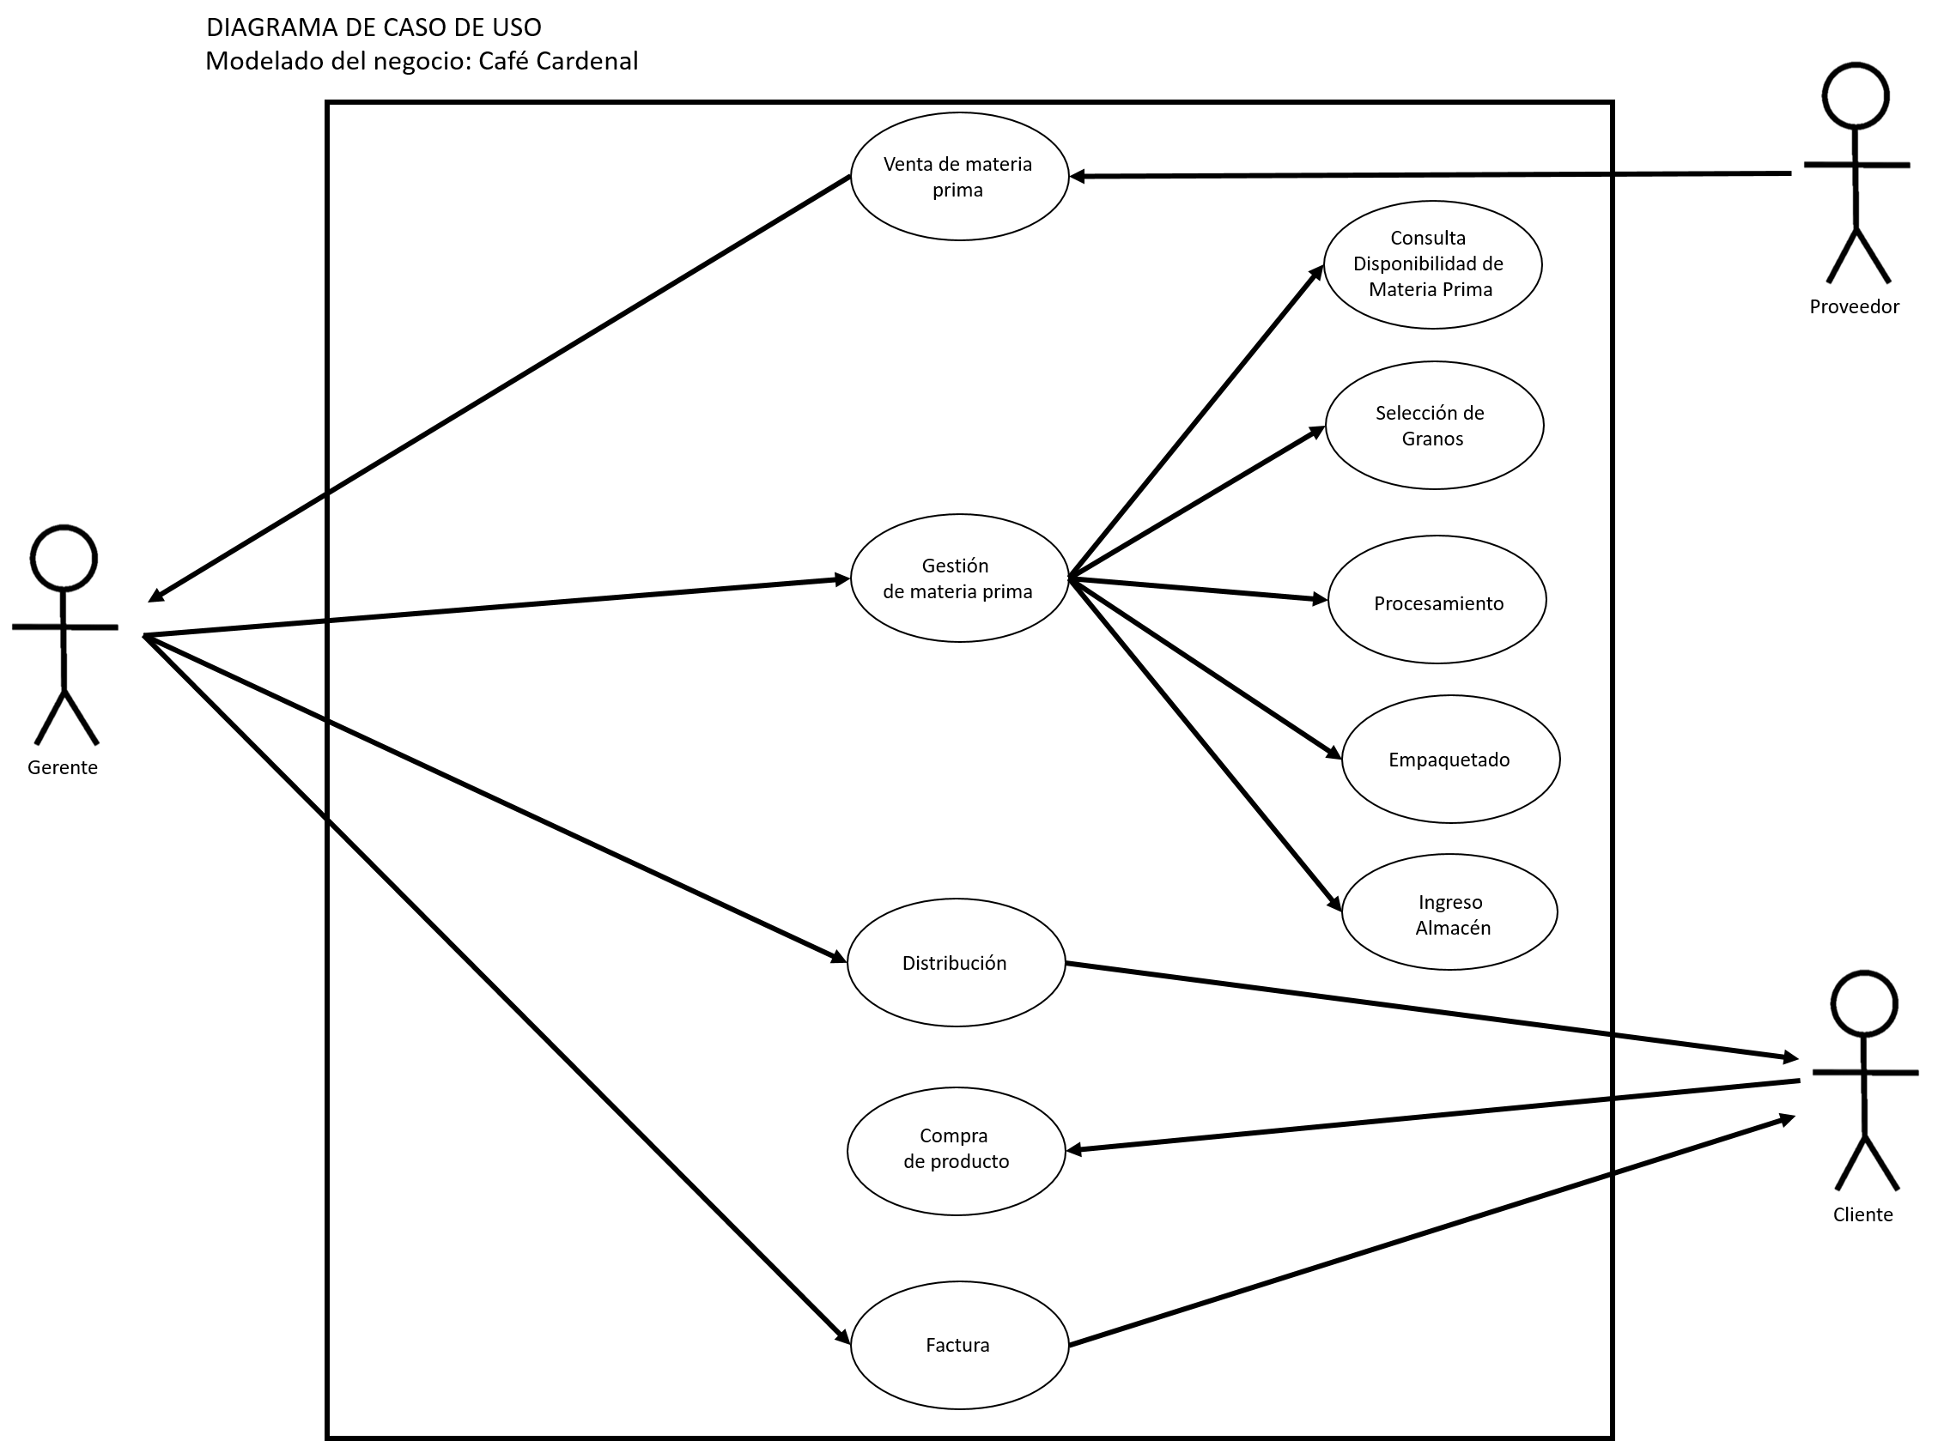
Diagrama de Casos de Usos
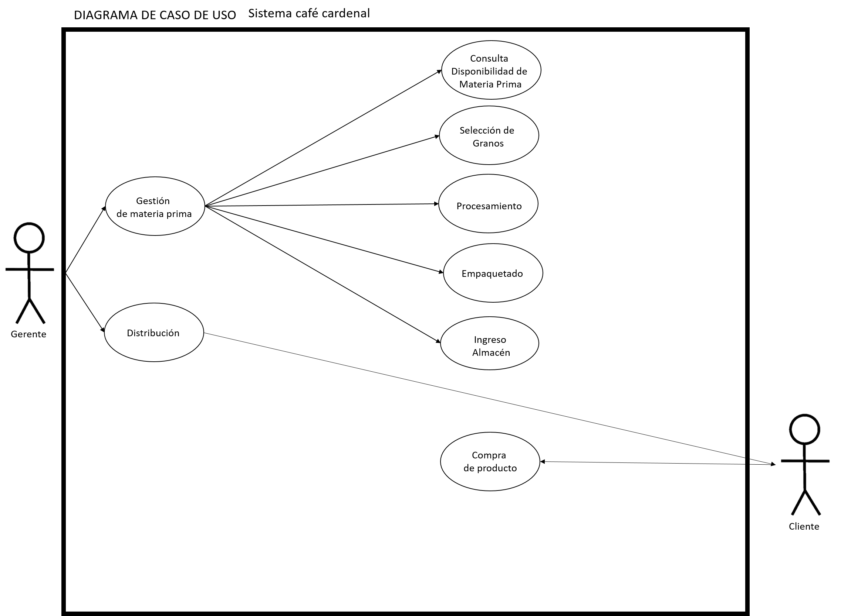
Diagrama de Carilles
Diagrama de actividades

Plantilla de Procesos
Descripción de Casos de Uso
A continuación, se presenta las descripciones de los diferentes casos de uso:

Nombre Caso de Uso: |  | Iniciar sesión |  |  |  | Id Caso de Uso: |  |  |  |  |  |  | C.U. 1
Actores: |  | Administrador y usuario.
Descripción: |  | Permite que los administradores y los usuarios entrar al sistema.
Casos de Uso Relacionados:
Entradas: |  | Nombre de usuario y contraseña del administrador o el usuario. |  |  |  |  |  |  |  | Salidas: |  |  |  | Permite la entrada al sistema o mensaje de error.
Curso Típico
Acción del Actor |  |  |  |  |  |  |  | Respuesta del Sistema
1-El usuario o administrador ingresa el nombre usuario.
2-El usuario o administrador ingresa la contraseña.
 |  |  |  |  |  |  |  | 3-El sistema verifica el nombre del usuario y la contraseña en la base de datos.
 |  |  |  |  |  |  |  | 4-El sistema realiza una Búsqueda del usuario.
 |  |  |  |  |  |  |  | 5-Permite la entrada al sistema.
Curso Atípico #1: Datos incorrectos del administrador o usuario
Acción del Actor |  |  |  |  |  |  |  | Respuesta del Sistema
 |  |  |  |  |  |  |  | 1-Falla el ingreso al sistema.
 |  |  |  |  |  |  |  | 2-El sistema muestra un mensaje de error.
3-El caso de uso continúa en el paso 1 del flujo principal.
Pre-condiciones: |  |  |  |  | En el paso 3 del flujo típico, el usuario o administrador deben introducir el usuario y contraseña, siguiendo los parámetros del sistema.
Curso Atípico #2: El usuario o el administrador no está registrado
Acción del Actor |  |  |  |  |  |  |  | Respuesta del Sistema
 |  |  |  |  |  |  |  | 1-Falla el ingreso al sistema.
 |  |  |  |  |  |  |  | 2-El sistema muestra un mensaje de error.
3-El caso de uso continúa en el paso 1 del flujo principal.
Pre-condiciones: |  |  |  |  | En el paso 4 del flujo típico, el usuario o administrador debe existir en el sistema.
Post-condiciones: |  |  |  |  | El administrador o usuario ingresan al sistema.
 |  |  | Gestionar Cuentas de Usuarios. |  |  |  | Id Caso de Uso: |  |  |  |  | C.U. 2
 | Actores: |  | Administrador.
 | Descripción: |  | Permite seleccionar la acción para gestionar cuentas de usuario, como es crear, consultar, modificar y eliminar u usuario del sistema
 | Casos de Uso Relacionados:
 | Entradas: |  | Seleccionar el tipo de acción. |  |  |  |  |  |  |  | Salidas: |  |  |  | Envía a la acción tomada.
 | Curso Típico
 | Acción del Actor |  |  |  |  |  |  |  | Respuesta del Sistema
 | 1-El administrador tiene la opción de seleccionar crear usuario.
 | 2-El administrador tiene la opción de seleccionar consultar usuario.
 | 3-El administrador tiene la opción de seleccionar modificar usuario.
 | 4-El administrador tiene la opción de seleccionar eliminar usuario.
 |  |  |  |  |  |  |  |  | 5-El sistema verifica la acción a seleccionar.
 |  |  |  |  |  |  |  |  | 6-El sistema envía al administrador a la acción seleccionada.
 | Curso Atípico #1: No selecciona ningún tipo de opción.
 | Acción del Actor |  |  |  |  |  |  |  | Respuesta del Sistema
 |  |  |  |  |  |  |  |  | 1-Falla la selección.
 | Pre-condiciones: |  |  | En el paso 5 del flujo típico, el administrador debe seleccionar una acción.
 | Post-condiciones: |  |  | El administrador ingresa a una de las opciones seleccionada.
Nombre Caso de Uso: | Crear Usuario |  | Id Caso de Uso: |  | C.U. 2.1
Actores: | Administrador.
Descripción: | Permite crear usuarios.
Casos de Uso Relacionados: | Consultar usuario.
Entradas: | Datos del usuario (Nombres, Apellidos, Cédula, Correo, Usuario, Contraseña y Tipo). |  |  |  | Salidas: | Registrar usuario o mensaje de error.
Curso Típico
Acción del Actor |  |  |  | Respuesta del Sistema
1-El administrador ingresa los datos del usuario (Nombres, Apellidos, Cédula, Correo, Usuario, Contraseña y Tipo).
 |  |  |  | 2-El sistema verifica dato por dato.
 |  |  |  | 3-El sistema busca si existe un usuario o poseen los mismos datos.
 |  |  |  | 4-Permite la creación de un nuevo usuario.
 |  |  |  | 5-Envia un mensaje de usuario creado.
Curso Atípico #1: Faltan datos del usuario.
Acción del Actor |  |  |  | Respuesta del Sistema
 |  |  |  | 1-Falla la creación del usuario.
 |  |  |  | 2-El sistema muestra un mensaje de error.
3-El caso de uso continúa en el paso 1 del flujo principal.
Pre-condiciones: |  | En el paso 2 del flujo típico, el administrador ingresa los datos del usuario el cual cada uno de los campos tiene que estar rellenados y seguir los parámetros.
Curso Atípico #2: Usuario no existente.
Acción del Actor |  |  |  | Respuesta del Sistema
 |  |  |  | 1-Falla la creación del usuario.
 |  |  |  | 2-El sistema muestra un mensaje de error.
3-El caso de uso continúa en el paso 1 del flujo principal.
Pre-condiciones: |  | En el paso 3 del flujo típico, los datos ingresados no pueden ser iguales o estar ya registrados.
Post-condiciones: |  | El sistema crea un nuevo usuario.

Nombre Caso de Uso: | Consultar usuario |  | Id Caso de Uso: |  |  | C.U. 2.2
Actores: | Administrador y usuario.
Descripción: | Permite consultar los usuarios ya creados.
Casos de Uso Relacionados: | Crear usuario.
Entradas: | Cédula del usuario. |  |  |  | Salidas: |  | Mostrar el usuario o mensaje de error.
Curso Típico
Acción del Actor |  |  |  | Respuesta del Sistema
 |  |  |  | 1-El sistema muestra los usuarios registrados.
2-El administrador o el usuario ingresa la cédula del usuario para realizar una búsqueda especifica.
 |  |  |  | 3-El sistema verifica el dato.
 |  |  |  | 4-El sistema busca el usuario.
 |  |  |  | 5-El sistema muestra el usuario.
Curso Atípico #1: Los datos no son correctos.
Acción del Actor |  |  |  | Respuesta del Sistema
 |  |  |  | 1-Falla la búsqueda.
 |  |  |  | 2-El sistema muestra un mensaje de error.
3-El caso de uso continúa en el paso 1 del flujo principal.
Pre-condiciones: |  | En el paso 3 del flujo típico, El administrador o el usuario debe rellenar todos los campos y seguir los parámetros del sistema.
Curso Atípico #2: Usuario no registrado.
Acción del Actor |  |  |  | Respuesta del Sistema
 |  |  |  | 1-Falla la búsqueda.
 |  |  |  | 2-El sistema muestra un mensaje de error.
3-El caso de uso continúa en el paso 1 del flujo principal.
Pre-condiciones: |  | En el paso 4 del flujo típico, El usuario debe estar registrado en el sistema.
Post-condiciones: |  | El sistema muestra el usuario seleccionado.

Nombre Caso de Uso: | Modificar usuario |  | Id Caso de Uso: |  |  | C.U. 2.3
Actores: | Administrador.
Descripción: | Permite la modificación del usuario.
Casos de Uso Relacionados: | Consultar usuario.
Entradas: | Cédula y datos del usuario (Nombres, Apellidos, Cédula, Correo, Usuario, Contraseña y Tipo). |  |  |  | Salidas: |  | Modificar usuario o mensaje de error.
Curso Típico
Acción del Actor |  |  |  | Respuesta del Sistema
1-El administrador ingresa la cédula del usuario.
 |  |  |  | 2-El sistema verifica el dato.
 |  |  |  | 3-El sistema busca el usuario.
 |  |  |  | 4-El sistema muestra el usuario.
5-El administrador ingresa los datos a modificar los cuales pueden ser (Nombres, Apellidos, Cédula, Correo, Usuario, Contraseña y Tipo).
 |  |  |  | 6-El sistema verifica dato por dato.
 |  |  |  | 7- El sistema modifica el usuario.
 |  |  |  | 8-Envia un mensaje de modificación completada.
Curso Atípico #1: Los datos no son correctos.
Acción del Actor |  |  |  | Respuesta del Sistema
 |  |  |  | 1-Falla la búsqueda.
 |  |  |  | 2-El sistema muestra un mensaje de error.
3-El caso de uso continúa en el paso 1 del flujo principal.
Pre-condiciones: |  | En el paso 2 del flujo típico, El administrador deber rellenar todos los campos y seguir los parámetros del sistema.
Curso Atípico #2: Usuario no registrado.
Acción del Actor |  |  |  | Respuesta del Sistema
 |  |  |  | 1-Falla la búsqueda.
 |  |  |  | 2-El sistema muestra un mensaje de error.
3-El caso de uso continúa en el paso 1 del flujo principal.
Pre-condiciones: |  | En el paso 3 del flujo típico, El usuario debe estar registrado en el sistema.
Curso Atípico #3: Los datos del usuario a modificar no son correctos.
Acción del Actor |  |  |  | Respuesta del Sistema
 |  |  |  | 1-Falla la modificación.
 |  |  |  | 2-El sistema muestra un mensaje de error.
3-El caso de uso continúa en el paso 4 del flujo principal.
Pre-condiciones: |  | En el paso 5 del flujo típico, los datos no son correctos o no siguen los parámetros.
Post-condiciones: |  | El sistema modifica el usuario.

Nombre Caso de Uso: | Eliminar usuario |  | Id Caso de Uso: |  |  | C.U. 2.4
Actores: | Administrador.
Descripción: | Elimina lógicamente los usuarios.
Casos de Uso Relacionados: | Crear usuario, Consultar usuario.
Entradas: | Cédula del usuario. |  |  |  | Salidas: |  | Elimina el usuario o mensaje de error.
Curso Típico
Acción del Actor |  |  |  | Respuesta del Sistema
1-El administrador ingresa la cédula del usuario.
 |  |  |  | 2-El sistema verifica el dato.
 |  |  |  | 3-El sistema busca el usuario.
 |  |  |  | 4-Muestra el usuario.
5-El administrador selecciona el usuario a eliminar.
 |  |  |  | 6-El sistema manda un mensaje de advertencia.
7-El administrador acepta las condiciones.
 |  |  |  | 8-Verificar la opción seleccionada.
 |  |  |  | 9-El sistema elimina lógicamente el usuario.
 |  |  |  | 10-El sistema envía un mensaje de usuario eliminado.
Curso Atípico #1: Los datos no son correctos.
Acción del Actor |  |  |  | Respuesta del Sistema
 |  |  |  | 1-Falla la búsqueda.
 |  |  |  | 2-El sistema muestra un mensaje de error.
3-El caso de uso continúa en el paso 1 del flujo principal.
Pre-condiciones: |  | En el paso 2 del flujo típico, El administrador debe rellenar todos los campos y seguir los parámetros del sistema.
Curso Atípico #2: Usuario no registrado.
Acción del Actor |  |  |  | Respuesta del Sistema
 |  |  |  | 1-Falla la búsqueda.
 |  |  |  | 2-El sistema muestra un mensaje de error.
3-El caso de uso continúa en el paso 1 del flujo principal.
Pre-condiciones: |  | En el paso 3 del flujo típico, El usuario debe estar registrado en el sistema.
Curso Atípico #3: No acepta las condiciones.
Acción del Actor |  |  |  | Respuesta del Sistema
 |  |  |  | 1-Falla el eliminar.
 |  |  |  | 2-El sistema muestra un mensaje de error.
3-El caso de uso continúa en el paso 4 del flujo principal.
Pre-condiciones: |  | En el paso 7 del flujo típico, el administrador debe aceptar la condición si desea eliminar el usuario para confirmar la acción.
Post-condiciones: |  | El sistema elimina lógicamente el usuario.

Nombre Caso de Uso: | Gestionar Perosnas |  | Id Caso de Uso: |  |  | C.U. 3
Actores: | Administrador.
Descripción: | Permite seleccionar la acción que realizara al gestionar los datos de una Persona como lo es crear, consultar, modificar y eliminar.
Casos de Uso Relacionados:
Entradas: | Seleccionar el tipo de acción en las pestañas. |  |  |  | Salidas: |  | Envía a la acción tomada.
Curso Típico
Acción del Actor |  |  |  | Respuesta del Sistema
1-El administrador tiene la opción de seleccionar registrar una persona nueva.
2-El administrador tiene la opción de seleccionar consultar personas.
3-El administrador tiene la opción de seleccionar modificar una Persona.
4-El administrador tiene la opción de seleccionar eliminar una Persona
 |  |  |  | 5-El sistema verifica la acción a seleccionar.
 |  |  |  | 6-El sistema envía al administrador a la acción seleccionada.
Curso Atípico #1: No selecciona ningún tipo de opción.
Acción del Actor |  |  |  | Respuesta del Sistema
 |  |  |  | 1-Falla la selección.
Pre-condiciones: |  | En el paso 5 del flujo típico, el administrador debe seleccionar una acción.
Post-condiciones: |  | El administrador ingresa a una de las opciones seleccionada.

Nombre Caso de Uso: | Crear Orden De Trabajos. | Id Caso de Uso: |  | C.U. 3.1
Actores: | Administrador.
Descripción: | Permite al administrador crear una nueva persona en el sistema.
Casos de Uso Relacionados: | Gestionar Personas.
Entradas: | Datos de la persona (Nombre, Apellidos, Cédula, Correo, Teléfono, RIF, figura legal). |  |  | Salidas: | Registro exitoso de la persona o mensaje de error
Curso Típico
Acción del Actor |  |  | Respuesta del Sistema
1-El administrador tiene la opción de seleccionar registrar una persona nueva.
2-El administrador ingresa los datos de la persona (Nombre, Apellidos, Cédula, Correo, Teléfono, RIF,Figura Legal).
 |  |  | 3- El sistema verifica dato por dato.
 |  |  | 4-El sistema busca si existe una persona o si los datos coinciden con registros existentes.
 |  |  | 5-Permite la creación de una nueva persona.
 |  |  | 6-Envía un mensaje de registro exitoso.

Curso Atípico #1: Faltan datos de la persona.
Acción del Actor |  |  |  | Respuesta del Sistema
 |  |  |  | 1-Falla la creación de la persona.
 |  |  |  | -El sistema muestra un mensaje de error indicando que se deben ingresar todos los datos necesarios.
3-El caso de uso continúa en el paso 2 del flujo principal.

Pre-condiciones: |  | En el paso 2 del flujo típico, el administrador debe proporcionar todos los datos requeridos y seguir los parámetros del sistema.
Curso Atípico #2: : Persona ya registrada..
Acción del Actor |  |  |  | Respuesta del Sistema
 |  |  |  | 1- Falla la creación de la persona.
 |  |  |  | El sistema muestra un mensaje de error indicando que la persona ya está registrada en el sistema.
3-El caso de uso continúa en el paso 2 del flujo principal.

Pre-condiciones: |  | En el paso 4 del flujo típico, los datos ingresados no deben coincidir con registros existentes.
Post-condiciones: |  | El sistema registra exitosamente una nueva persona en el sistema.
Nombre Caso de Uso: | Consultar Personas |  | Id Caso de Uso: |  |  | C.U. 3.2
Actores: | Administrador y usuario.
Descripción: | Permite consultar las personas ya registradas en el sistema.
Casos de Uso Relacionados: | Crear Persona.
Entradas: | Criterios de búsqueda (por ejemplo, Cédula, Nombre, Apellidos). |  |  |  | Salidas: |  | Mostrar la información de la persona o mensaje de error.
Curso Típico
Acción del Actor |  |  |  | Respuesta del Sistema
1-El sistema muestra la lista de personas registradas en el sistema.
.
2-El administrador o usuario ingresa los criterios de búsqueda (por ejemplo, Cédula, Nombre, Apellidos) para realizar una búsqueda específica.
 |  |  |  | 3-El sistema verifica el dato.
 |  |  |  | 4-El sistema realiza una búsqueda de personas que coincidan con los criterios.
 |  |  |  | 5-El sistema muestra la información de las personas que cumplen con los criterios de búsqueda.

Curso Atípico #1: Los datos no son correctos.
Acción del Actor |  | Respuesta del Sistema
 |  | 1-Falla la búsqueda.
 |  | 2-El sistema muestra un mensaje de error.
3-El caso de uso continúa en el paso 1 del flujo principal.
Pre-condiciones: | En el paso 3 del flujo típico, el administrador o el usuario debe rellenar todos los campos y seguir los parámetros del sistema.
Curso Atípico #2: Orden de trabajos no registrada.
Acción del Actor |  | Respuesta del Sistema
 |  | 1-Falla la búsqueda.
 |  | 2-El sistema muestra un mensaje de error.
3-El caso de uso continúa en el paso 1 del flujo principal.
Pre-condiciones: | En el paso 4 del flujo típico, debe existir al menos una persona registrada que cumpla con los criterios de búsqueda.
Post-condiciones: | El sistema muestra la información de las personas que coinciden con los criterios de búsqueda.

Nombre Caso de Uso: | Modificar Personas |  | Id Caso de Uso: |  |  | C.U. 3.3
Actores: | Administrador.
Descripción: | Permite la modificación de los datos de una persona en el sistema.
Casos de Uso Relacionados: | Consultar Personas.
Entradas: | Cédula y datos de la persona a modificar (Nombre, Apellidos, Cédula, Correo, Teléfono, RIF, Figura Legal). |  |  |  | Salidas: |  | Modificar persona o mensaje de error
Curso Típico
Acción del Actor |  |  |  | Respuesta del Sistema
1-El El administrador ingresa la cédula de la persona a modificar.
 |  |  |  | 2-El sistema verifica el dato.
 |  |  |  | 3-El sistema busca la persona.
 |  |  |  | 4-El sistema muestra la información de la persona.
5-El administrador ingresa los nuevos datos a modificar de la persona (Nombre, Apellidos, Cédula, Correo, Teléfono, RIF, Figura Legal).
 |  |  |  | 6-El sistema verifica dato por dato.
 |  |  |  | 7- El sistema modifica la persona
 |  |  |  | 8-Envia un mensaje de modificación completada.
Curso Atípico #1: Los datos no son correctos.
Acción del Actor |  |  |  | Respuesta del Sistema
 |  |  |  | 1-Falla la búsqueda.
 |  |  |  | 2-El sistema muestra un mensaje de error.
3-El caso de uso continúa en el paso 1 del flujo principal.
Pre-condiciones: |  | En el paso 2 del flujo típico, El administrador deber rellenar todos los campos y seguir los parámetros del sistema.
Curso Atípico #2: Orden de trabajo no registrado.
Acción del Actor |  |  |  | Respuesta del Sistema
 |  |  |  | 1-Falla la búsqueda.
 |  |  |  | 2-El sistema muestra un mensaje de error.
3-El caso de uso continúa en el paso 1 del flujo principal.
Pre-condiciones: |  | En el paso 3 del flujo típico, persona debe estar registrado en el sistema.
Curso Atípico #3: Los datos de la orden de trabajo a modificar no son correctos.
Acción del Actor |  |  |  | Respuesta del Sistema
 |  |  |  | 1-Falla la modificación.
 |  |  |  | 2-El sistema muestra un mensaje de error.
3-El caso de uso continúa en el paso 4 del flujo principal.
Pre-condiciones: |  | En el paso 5 del flujo típico, los datos no son correctos o no siguen los parámetros.
Post-condiciones: |  | El sistema modifica la Persona.

Nombre Caso de Uso: | Eliminar Persona. |  | Id Caso de Uso: |  |  | C.U. 3.4
Actores: | Administrador.
Descripción: | Elimina lógicamente las Personas registradas.
Casos de Uso Relacionados: | Crear Personas.
Entradas: |  |  |  |  | Salidas: |  | Elimina la persona o mensaje de error.
Curso Típico
Acción del Actor |  |  |  | Respuesta del Sistema
1-El administrador ingresa la cédula de la persona a eliminar.
 |  |  |  | 2-El sistema verifica el dato.
 |  |  |  | 3-El sistema busca la persona.
 |  |  |  | 4-Muestra la información de la persona.
5-El administrador selecciona la persona a eliminar.
 |  |  |  | 6-El sistema manda un mensaje de advertencia.
7-El administrador acepta las condiciones.

 |  |  |  | 8-Verifica la opción seleccionada.
 |  |  |  | 9-El sistema elimina lógicamente a la persona.
 |  |  |  | 10-El sistema envía un mensaje de persona eliminada.
Curso Atípico #1: Los datos no son correctos.
Acción del Actor |  |  |  | Respuesta del Sistema
 |  |  |  | 1-Falla la búsqueda.
 |  |  |  | 2-El sistema muestra un mensaje de error.
3-El caso de uso continúa en el paso 1 del flujo principal.
Pre-condiciones: |  | En el paso 2 del flujo típico, El administrador debe rellenar todos los campos y seguir los parámetros del sistema.
Curso Atípico #2: Persona no registrada.
Acción del Actor |  |  |  | Respuesta del Sistema
 |  |  |  | 1-Falla la búsqueda.
 |  |  |  | 2-El sistema muestra un mensaje de error.
3-El caso de uso continúa en el paso 1 del flujo principal.
Pre-condiciones: |  | En el paso 3 del flujo típico, la persona debe estar registrada en el sistema.
Curso Atípico #3: No acepta las condiciones.
Acción del Actor |  |  |  | Respuesta del Sistema
 |  |  |  | 1-Falla el eliminar.
 |  |  |  | 2-El sistema muestra un mensaje de error.
3-El caso de uso continúa en el paso 4 del flujo principal.
Pre-condiciones: |  | En el paso 7 del flujo típico, el administrador debe aceptar la condición si desea eliminar la orden de trabajo para confirmar la acción.
Post-condiciones: |  | El sistema elimina lógicamente la orden de trabajo.

Descripción de la Solución Propuesta
En dicha empresa existe un problema que radica en la falta de control en los inventarios de café orgánico debido a la falta de aplicación de adecuados manuales y políticas que cumpla con lo establecido en los Principios Contables Generalmente aceptados, Ley 499 y Ley General de Cooperativas.
Dicha propuesta permitirá resolver la situación el cual es el análisis, diseño, desarrollo, instalación, pruebas, de un sistema que genere las ordenes de trabajo y formar al usuario final en el manejo del sistema propuesto.
Justificación e Impacto Social
El presente proyecto Socio tecnológico se decide realizar para solventar la problemática existente en la empresa Café Cardenal y para la cual decidimos realizar un Sistema de Gestión de Inventario para Café Cardenal C.A., El Tocuyo, Municipio Morán, Estado Lara.
Nuestro proyecto se justifica basándose en los siguientes aspectos:
Desde la razón Legal
Desde el punto de vista legal este proyecto permite conocer la importancia de realizar programas tecnológicos para mantener la autonomía, independencia y desarrollo de conocimiento y las nuevas tecnologías.
De acuerdo a La Constitución de la República Bolivariana de Venezuela capítulo VI- artículo 110 establece “El Estado reconocerá el interés público de la ciencia, la tecnología, el conocimiento, la innovación y sus aplicaciones y los servicios de información necesarios por ser instrumentos fundamentales para el desarrollo económico, social y político del país, así como para la seguridad y soberanía nacional.” Con esto podemos resaltar la importancia de invertir en nuevos proyectos para lograr así el crecimiento y modernización del país, brindado un servicio de alta calidad y atención de un sistema de información automatizado. De igual forma, en la Ley de infogobierno, tiene por objeto en su Artículo 1 establecer los principios, bases y lineamientos que rigen el uso de las tecnologías de información en el Poder Público y el Poder Popular, para mejorar la gestión pública y los servicios que se prestan a las personas; impulsando la transparencia del sector público; la participación y el ejercicio pleno del derecho de soberanía; así como, promover el desarrollo de las tecnologías de información libres en el Estado; garantizar la independencia tecnológica; la apropiación social del conocimiento; así como la seguridad y defensa de la Nación.

La ley no. 499 “Ley general de cooperativas” en su título III (De las relaciones del estado con las cooperativas); capítulo l (De las obligaciones, beneficios y exenciones) establece que:
Artículo 108.- Las cooperativas están obligadas a:
A) Llevar libros de actas, de contabilidad, de inscripción de certificados de aportaciones y registro de asociados debidamente sellados por el registro nacional de cooperativas que para estos efectos llevará la autoridad de aplicación.
B) Enviar al Registro Nacional de Cooperativas dentro de los treinta (30) días siguientes a su elección o nombramiento, los nombres de las personas designadas para cargos en el Concejo de Administración, junta de vigilancia y comisiones.
C) Suministrar a la autoridad de aplicación, una nómina completa de los asociados de la cooperativa especificando los activos y los inactivos, al menos noventa días previos a la realización de la asamblea general de asociados y del cierre del ejercicio económico, y periódicamente, los retiros e ingresos de asociados que se produzcan.
D) Proporcionar a la autoridad de aplicación dentro de los treinta días posteriores a la terminación del respectivo ejercicio económico, un informe que contenga los estados financieros de la cooperativa.
E) Proporcionar todos los demás datos e informes que les solicite la Autoridad de aplicación dentro del término prudencial que ésta te señale.
Artículo 109.- Con el objeto de estimular el movimiento cooperativista, se otorga a favor de las cooperativas, de conformidad con la ley de la materia y otras
disposiciones pertinentes, los siguientes beneficios y exenciones:
A) Exención de impuesto de timbre y papel sellado.
B) Exención del Impuesto de Bienes Inmuebles (IBI).
C) Publicación gratuita de todos los documentos en La Gaceta, Diario 0ficial.
D) Exención de Impuesto sobre la Renta (IR).
E) Exención de Impuesto al Valor Agregado, para la importación de los insumos, materias primas, bienes intermedios y de capital utilizados en la producción de los bienes de exportación y de consumo interno.
F) Exención del DAI, ISC, IVA e impuestos municipales en las importaciones de bienes de capital, llantas, materia prima, maquinarias, insumos y repuestos utilizados, a favor de las cooperativas.
G) Otros beneficios y exenciones que las demás leyes y disposiciones establezcan a favor de las cooperativas.
Artículo 110.- En ningún caso, las cooperativas gozarán de un régimen de protección o privilegios menores del que gocen empresas, sociedades o asociaciones con fines u objetivos similares desde el punto de vista social o económico.
Artículo 111.- El procedimiento para la obtención de las exenciones y beneficios estará a lo dispuesto en la ley de la materia.
Artículo 112.- La autoridad de aplicación de la presente ley, tendrá la facultad de revisar y comprobar aquellos casos en los que una cooperativa esté haciendo uso indebido de los beneficios y exenciones referidos en el artículo 109 de la presente ley y una vez comprobado, lo hará saber a la Dirección General de Ingresos, dependencia del Ministerio de Hacienda y Crédito Público para que los revoque,
suspenda o restrinja en cualquier momento”. (Asamblea General De La República De Nicaragua, 2005)
Impacto Social: Transformación Social / Beneficios de la automatización
El impacto que esperamos causar en la comunidad será un cambio positivo, ya que con la implementación de este proyecto se mejora el proceso de inscripción considerando que al ser automatizado se ahorrará tiempo tanto el personal, además de tener un mejor resguardo de los documentos. Las personas que se verán beneficiadas son el personal administrativo y representantes.
Por otro lado, según Pert (2002) define automatización “es un sistema de fabricación diseñado con el de usar las capacidades de las máquinas para llevar a cabo determinadas tareas efectuadas por seres humano” (pág. 325), con esto no se quiere decir que las personas que manejan el proceso manual serás suplantadas, lo que se busca es que sus conocimientos sean mayores, puesto que aprenderá el manejo de una aplicación web que facilitara su trabajo creando un mejor ambiente laboral.
Es por ello que la solución que se busca con el sistema propuesto, es brindar una información actualizada, precisa y oportuna sobre las órdenes de trabajo del Café Cardenal con el propósito de tomar decisiones y aplicar medidas de control que permitan un mayor control, rapidez en el tiempo de respuesta incluyendo el mantenimiento de la integridad en lo datos que maneja, así como la seguridad de los mismo. En cuanto al impacto se refiere a los posibles cambios que se darán con la posible implementación del sistema propuesto, entre los cambios destacan los siguientes:
Innovación en los procesos al realizarse de una forma automatizada Mayor rapidez en cuanto al acceso a la información de las actividades diarias del taller facilidad en el proceso de ingreso de datos disminución de riesgos de pérdidas de información
Vinculación del Proyecto con el Plan de Desarrollo Económico y Social de la Nación (Plan de la Patria)
El proyecto se asocia de forma directa con el Objetivo Estratégico 1.5 del plan de desarrollo económico social de la Patria, ya que trata del desarrollo científico- tecnológico como base fundamental para la realización de proyectos socio tecnológicos, que señala textualmente: “Desarrollar nuestras capacidades científico-tecnológicas vinculadas a las necesidades del pueblo”, es por ellos que este proyecto busca desarrollar software vinculada a las necesidades del pueblo venezolanos, la cual genere una ayuda social en comunidad y en pro del desarrollo del país.
De igual forma, como lo señala el sub objetivo 1.5.3, del mismo Plan, pretende “Impulsar el desarrollo y uso de equipos electrónicos y aplicaciones tecnológicas libres y estándares abiertos…” (pág. 10), el cual tiene como finalidad incentivar a la creación de aplicaciones basadas en tecnología libres, enmarcadas en la línea de investigación del PNFI de Trayecto II estando enteramente vinculadas.

Líneas de Investigación PNF
Este proyecto se enmarca en la línea de investigación de "Desarrollo de Componentes para Soluciones Informáticas con el Uso de Tecnologías de Información Libres". Su objetivo principal es crear una aplicación de software destinada a la organización Café Cardenal, con el propósito de resolver los desafíos relacionados con la gestión de inventario. En este contexto, se busca automatizar varios de los procesos existentes, lo que representará una mejora significativa en la eficiencia del personal y la administración de la empresa.
La aplicación se desarrollará utilizando tecnologías de información libre, como PHP, Apache y MySQL, lo que permitirá la creación de un sistema de información robusto y adaptado a las necesidades específicas del Sistema de Gestión de Inventario para Café Cardenal C.A., ubicada en El Tocuyo, Municipio Morán, Estado Lara. Esta solución informática tiene como objetivo principal facilitar el registro y control de las órdenes de trabajo, optimizando así la operación de la empresa.
Objetivos del Proyecto Sociotecnológico
Objetivo General
Implementar Sistema de Gestión de Inventario para Café Cardenal C.A., El Tocuyo, Municipio Morán, Estado Lara.
Objetivos Específicos:
- Diagnosticar el proceso de inventario en la empresa “Café Cardenal”.
- Estudiar la Factibilidad del sistema para el registro y control de las de órdenes de trabajo para el servicio inventario
- Diseñar y desarrollar el Sistema para el control de inventario.
- Realizar las pruebas y corrección del sistema.
- Instalar el sistema de información para un registro de inventario perfecto.
- Formar al Usuario Final en cuanto al manejo del sistema de Gestión de Inventario para Café Cardenal C.A., El Tocuyo, Municipio Morán, Estado Lara.
CAPITULO III
DISEÑO Y EJECUCIÓN DEL PROYECTO SOCIOTECNOLÓGICO
Producto de Software
El sistema de inventario diseñado para la empresa Café Cardenal C.A. está especialmente orientado para su uso exclusivo por parte de administradores y gerentes. El enfoque principal del sistema se centra en el control y gestión del inventario de café, el cual consta de dos tipos principales: café molido de 200g en categoría comercial y de exportación, así como café en materia prima.

Los usuarios autorizados, que incluyen a administradores y gerentes, podrán llevar a cabo tareas esenciales de registro, consulta, actualización y eliminación de registros de inventario. El sistema permitirá una clasificación precisa de los productos de café según su origen, lo que facilitará la producción y gestión de café de 200g en la categoría comercial destinada a la exportación.

Además, el sistema de inventario proporcionará la capacidad de generar informes detallados que reflejen el estado del inventario de café. Estos informes ofrecerán una visión completa de los niveles de existencias y los movimientos de productos, lo que permitirá una toma de decisiones informada y una gestión eficaz de los recursos de la empresa Café Cardenal C.A.

Definición de los Roles del Proyecto
En esta sección se describen los diferentes roles del proyecto como son analista, diseñador, administrador de BD, Programador/desarrollador, Documentador entre otros
Nombre | Juan
Rol | Análisis de información, diseñador, modelador de base de datos y programador Web.
Categoría profesional | TSU-Informática No graduado.
Responsabilidades | Análisis de información, diseñador, modelador de base de datos y programador Web.
Información de contacto | Correo: jo.hw722@gmail.com
Aprobado

Nombre | Jesus
Rol | Análisis de información, diseñador, modelador de base de datos y programador Web.
Categoría profesional | TSU-Informática No graduado.
Responsabilidades | Análisis de información, diseñador, modelador de base de datos y programador Web.
Información de contacto | Correo: jaxel_01@gmail.com
Aprobado

Nombre | Jose
Rol | Análisis de información, diseñador, modelador de base de datos y programador Web.
Categoría profesional | TSU-Informática No graduado.
Responsabilidades | Análisis de información, diseñador, modelador de base de datos y programador Web.
Información de contacto | Correo: jo_go@gmail.com
Aprobado

Análisis de Requerimientos
Para obtener información relevante sobre los desafíos enfrentados por la comunidad, se empleó una entrevista como método de recolección de datos por parte del equipo. Este enfoque se eligió con el propósito de identificar y documentar los requisitos funcionales y no funcionales del sistema, los cuales comprenden:
Requisitos Funcionales

Requisito Funcional 1
Número del Requerimiento | RF01
Nombre del Requerimiento | Iniciar Sesión.
Tipo de Requerimiento | Requisito
Descripción del Requerimiento | Consiste en que el sistema podrá dar acceso al usuario cuando introduzca usuario y contraseña correctamente.
Prioridad del Requerimiento | Alta/Esencial

Requisito Funcional 2
Número del Requerimiento | RF02
Nombre del Requerimiento | Gestionar Cuentas de Usuarios.
Tipo de Requerimiento | Requisito
Descripción del Requerimiento | Consiste en que el sistema de información deberá permitir Crear, Consultar, Modificar y Eliminar a los usuarios que manejan el sistema, así mismo se le asignara los niveles de accesos.
Prioridad del Requerimiento | Alta/Esencial

Requisito Funcional 2.1
Número del Requerimiento | RF02.1
Nombre del Requerimiento | Crear Usuario.
Tipo de Requerimiento | Requisito
Descripción del Requerimiento | Consiste en que el sistema deberá permitir crear un nuevo usuario al sistema indicando, datos personales (nombres y apellidos), además de su nombre de usuario, contraseña y nivel de acceso.
Prioridad del Requerimiento | Alta/Esencial

Requisito Funcional 2.2
Número del Requerimiento | RF02.2
Nombre del Requerimiento | Consultar Usuario.
Tipo de Requerimiento | Requisito
Descripción del Requerimiento | Consiste en que el sistema deberá permitir consultar los datos personales del usuario y mostrarlo por pantalla.
Prioridad del Requerimiento | Alta/Esencial

Requisito Funcional 2.3
Número del Requerimiento | RF02.3
Nombre del Requerimiento | Modificar Usuario.
Tipo de Requerimiento | Requisito
Descripción del Requerimiento | Consiste en que el sistema deberá permitir modificar los datos de acceso del usuario al sistema, tales como datos personales nombre de usuario, contraseña de acceso.
Prioridad del Requerimiento | Alta/Esencial

Requisito Funcional 2.4
Número del Requerimiento | RF02.4
Nombre del Requerimiento | Eliminar Usuario.
Tipo de Requerimiento | Requisito
Descripción del Requerimiento | Consiste en que el sistema deberá permitir eliminar los datos personales del usuario ya registrado, así como su contraseña, usuario y nivel de acceso
Prioridad del Requerimiento | Alta/Esencial

Requisito Funcional 3
Número del Requerimiento | RF03
Nombre del Requerimiento | Gestionar proveedores.
Tipo de Requerimiento | Requisito
Descripción del Requerimiento | Consiste en que el sistema deberá permitir Crear, Consultar, Modificar y Eliminar los datos de los proveedores de la empresa.
Prioridad del Requerimiento | Alta/Esencial

Requisito Funcional 3.1
Número del Requerimiento | RF03.1
Nombre del Requerimiento | Crear proveedores
Tipo de Requerimiento | Requisito
Descripción del Requerimiento | Consiste en que el sistema deberá registrar toda la información que correspondientes a los proveedores de la empresa.
Prioridad del Requerimiento | Alta/Esencial

Requisito Funcional 3.2
Número del Requerimiento | RF03.2
Nombre del Requerimiento | Consultar proveedores
Tipo de Requerimiento | Requisito
Descripción del Requerimiento | Consiste en que el sistema deberá permitir consultar los datos de proveedores de la empresa..
Prioridad del Requerimiento | Alta/Esencial

Requisito Funcional 3.3
Número del Requerimiento | RF03.3
Nombre del Requerimiento | Modificar proveedores
Tipo de Requerimiento | Requisito
Descripción del Requerimiento | Consiste en que el sistema deberá permitir modificar toda la información ingresada de proveedores de la empresa.
Prioridad del Requerimiento | Alta/Esencial

Requisito Funcional 3.4
Número del Requerimiento | RF03.4
Nombre del Requerimiento | Eliminar proveedores
Tipo de Requerimiento | Requisito
Descripción del Requerimiento | Consiste en que el sistema deberá permitir Eliminar los proveedores mal registrados u obsoletos.
Prioridad del Requerimiento | Alta/Esencial

Requisito Funcional 4
Número del Requerimiento | RF04
Nombre del Requerimiento | Gestionar Materia Prima.
Tipo de Requerimiento | Requisito
Descripción del Requerimiento | Consiste en que el sistema deberá Permitir Registrar, Consultar, Modificar y Eliminar cada uno de los datos de la materia prima
Prioridad del Requerimiento | Alta

Requisito Funcional 4.1
Número del Requerimiento | RF04.1
Nombre del Requerimiento | Crear Repuestos.
Tipo de Requerimiento | Requisito
Descripción del Requerimiento | Consiste en que el sistema deberá permitir crear los datos de la materia prima
Prioridad del Requerimiento | Alta/Esencial

Requisito Funcional 4.2

Número del Requerimiento | RF04.2
Nombre del Requerimiento | Consultar materia prima.
Tipo de Requerimiento | Requisito
Descripción del Requerimiento | Consiste en que el sistema deberá permitir consultar la materia prima
Prioridad del Requerimiento | Alta/Esencial

Requisito Funcional 4.3
Número del Requerimiento | RF04.3
Nombre del Requerimiento | Modificar la materia prima.
Tipo de Requerimiento | Requisito
Descripción del Requerimiento | Consiste en que el sistema deberá modificar la información de la materia prima.
Prioridad del Requerimiento | Alta/Esencial

Requisito Funcional 4.4

Número del Requerimiento | RF04.4
Nombre del Requerimiento | Eliminar la materia prima.
Tipo de Requerimiento | Requisito
Descripción del Requerimiento | Permitirá Eliminar la información de la materia prima.
Prioridad del Requerimiento | Alta/Esencial

Requisito Funcional 5
Número del Requerimiento | RF05
Nombre del Requerimiento | Gestionar inventario.
Tipo de Requerimiento | Requisito
Descripción del Requerimiento | Consiste en que el sistema deberá ser capaz Crear, Consultar, Modificar y Eliminar la información de la materia prima en inventario.
Prioridad del Requerimiento | Alta/Esencial

Requisito Funcional 5.1

Número del Requerimiento | RF05.1
Nombre del Requerimiento | Crear Vehículos.
Tipo de Requerimiento | Requisito
Descripción del Requerimiento | Consiste en que el sistema permitirá los registros de la información de los vehículos de la materia prima en inventario.
Prioridad del Requerimiento | Alta/Esencial

Requisito Funcional 5.2

Número del Requerimiento | RF05.2
Nombre del Requerimiento | Consultar inventario.
Tipo de Requerimiento | Requisito
Descripción del Requerimiento | Consiste en que el sistema podrá consultar la información de la materia prima en inventario.
Prioridad del Requerimiento | Alta/Esencial

Requisito Funcional 5.3
Número del Requerimiento | RF05.3
Nombre del Requerimiento | Modificar inventario
Tipo de Requerimiento | Requisito
Descripción del Requerimiento | Consiste en que el sistema podrá ser capaz de modificar la información de la materia prima en inventario.
Prioridad del Requerimiento | Alta/Esencial

Requisito Funcional 5.4

Número del Requerimiento | RF05.4
Nombre del Requerimiento | Eliminar Vehículos.
Tipo de Requerimiento | Requisito
Descripción del Requerimiento | Consiste en que el sistema permitirá eliminar la información de la de la materia prima en inventario.
Prioridad del Requerimiento | Alta/Esencial

Requisito Funcional 6

Número del Requerimiento | RF06
Nombre del Requerimiento | Gestionar café para exportación.
Tipo de Requerimiento | Requisito
Descripción del Requerimiento | Consiste en que el sistema podrá Crear, Consultar, Modificar y Eliminar la información del café para exportación
Prioridad del Requerimiento | Alta/Esencial

Requisito Funcional 6.1

Número del Requerimiento | RF06.1
Nombre del Requerimiento | Crear Propietario.
Tipo de Requerimiento | Requisito
Descripción del Requerimiento | Consiste en que el sistema podrá Crear la información de café para exportación
Prioridad del Requerimiento | Alta/Esencial

Requisito Funcional 6.2

Número del Requerimiento | RF06.2
Nombre del Requerimiento | Consultar Propietario.
Tipo de Requerimiento | Requisito
Descripción del Requerimiento | Consiste en que el sistema permitirá consultar toda la información de café para exportación
Prioridad del Requerimiento | Alta/Esencial

Requisito Funcional 6.3

Número del Requerimiento | RF06.3
Nombre del Requerimiento | Modificar Propietario.
Tipo de Requerimiento | Requisito
Descripción del Requerimiento | Consiste en que el sistema permitirá modificar la información de café para exportación
Prioridad del Requerimiento | Alta/Esencial

Requisito Funcional 6.4

Número del Requerimiento | RF06.4
Nombre del Requerimiento | Eliminar Propietario.
Tipo de Requerimiento | Requisito
Descripción del Requerimiento | Consiste en que el sistema permitirá Eliminar la información de café para exportación
Prioridad del Requerimiento | Alta/Esencial

Requisito Funcional 7

Número del Requerimiento | RF08
Nombre del Requerimiento | Generar Reportes.
Tipo de Requerimiento | Requisito
Descripción del Requerimiento | Consiste en que el sistema podrá generar reportes de los usuarios, propietarios, vehículos, mecánicos, stock de repuestos y ordenes de trabajo.
Prioridad del Requerimiento | Alta/Esencial

Requisitos No funcionales
En el ámbito de los requisitos no funcionales, es importante destacar que estos son típicamente de naturaleza genérica, ya que se espera que cualquier sistema de calidad los incorpore en su ciclo de desarrollo. En el contexto del sistema, se plantea abordar los siguientes requisitos no funcionales:
Requisitos de rendimiento:
En lo que concierne a los requisitos de rendimiento, se estima que la aplicación busca garantizar la máxima eficiencia en términos de velocidad y ejecución para los administradores que utilicen el sistema.

Seguridad:
Se plantea la necesidad de asegurar la confiabilidad, seguridad y rendimiento del sistema informático para sus diversos usuarios. En este contexto, se permitirá la consulta y actualización ininterrumpidas de información almacenada y registros, sin que ello afecte el tiempo de respuesta. Para lograrlo, se empleará el método de encriptación MD5. Además, se implementará un módulo de autenticación de usuario y contraseña para resguardar los datos de accesos externos. Asimismo, se utilizará una base de datos normalizada para mantener la integridad de la información.

Fiabilidad:
El sistema se compromete a automatizar tareas con un alto grado de confiabilidad. Además, se considera esencial proporcionar una interfaz de usuario intuitiva y de fácil manejo.

Disponibilidad:
En términos de disponibilidad, se establece que el sistema deberá mantener un nivel óptimo siempre y cuando se utilice correctamente y no se presenten problemas técnicos externos al sistema y su programación.

Mantenibilidad:
Se contempla la planificación de rutinas de respaldo de acuerdo con las mejores prácticas de mantenimiento de bases de datos. Además, se establece la necesidad de realizar mantenimientos preventivos en los equipos de red y el servidor en intervalos regulares. Se prevé la implementación de una interfaz complementada con un sistema de ayuda completo,
lo que permitirá a administradores con poca experiencia en aplicaciones informáticas utilizar el sistema de manera eficiente. El servidor deberá contar con la instalación de Xampp versión 5.6.3 (MySQL, Apache) o APPSERV versión 2.5.10 (MySQL, Apache), conforme a los requerimientos técnicos.

Portabilidad:
En cuanto a la portabilidad, el sistema será desarrollado en el lenguaje dinámico PHP, siguiendo el paradigma de programación orientado a objetos y el patrón arquitectónico MVC, en conjunto con JavaScript.

Diseño completo del sistema
En esta sección se presentan los diferentes diagramas del diseño del sistema propuesto.
Diseño y desarrollo de Base de Datos
Modelo Relacional
En este modelo de la base de datos se despliegan 8 tablas obtenidas a partir de modelo de entidad relación las cuales se muestran a continuación:

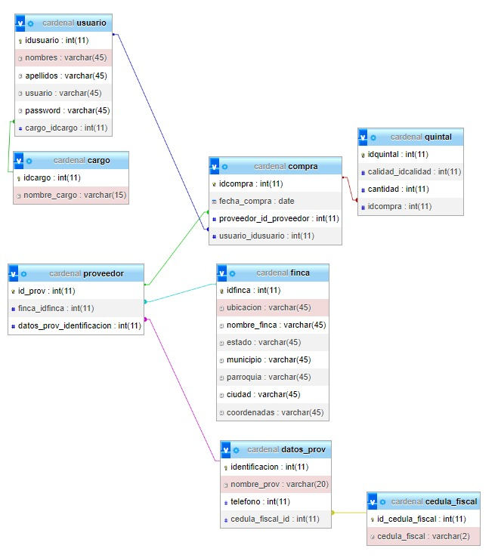

Modelo Físico de la Base de Datos:
Descripción de Casos de Uso
Nombre Caso de Uso: | Iniciar Sesión |  | Id Caso de Uso: |  |  | 001
Actores: | Administrador y maestro
Descripción: | El administrador o usuario inician sesión en el sistema.
Casos de Uso Relacionados:
Entradas: | - Usuario  - Clave |  |  |  | Salidas: |  | Se mostrará una ventana diciendo que la  Sesión fue iniciada correctamente
Curso Típico
Acción del Actor |  |  |  | Respuesta del Sistema
- Ingresar datos de usuario y clave.
- Pulsar sobre botón de Acción ingresar.
 |  |  |  | - Validar datos ingresados.
 |  |  |  | - Realiza una comprobación en la base de datos si existe el usuario.
 |  |  |  | - Mostrar mensaje diciendo que fue iniciado la sesión correctamente.
Curso Atípico
Acción del Actor |  |  |  | Respuesta del Sistema
 |  |  |  | - Muestra validaciones de errores o campos vacíos.
 |  |  |  | - Muestra un mensaje diciendo que vuelva a ingresar datos.
- Volver al paso 1 de típico.
Pre-condiciones:
Post-condiciones:
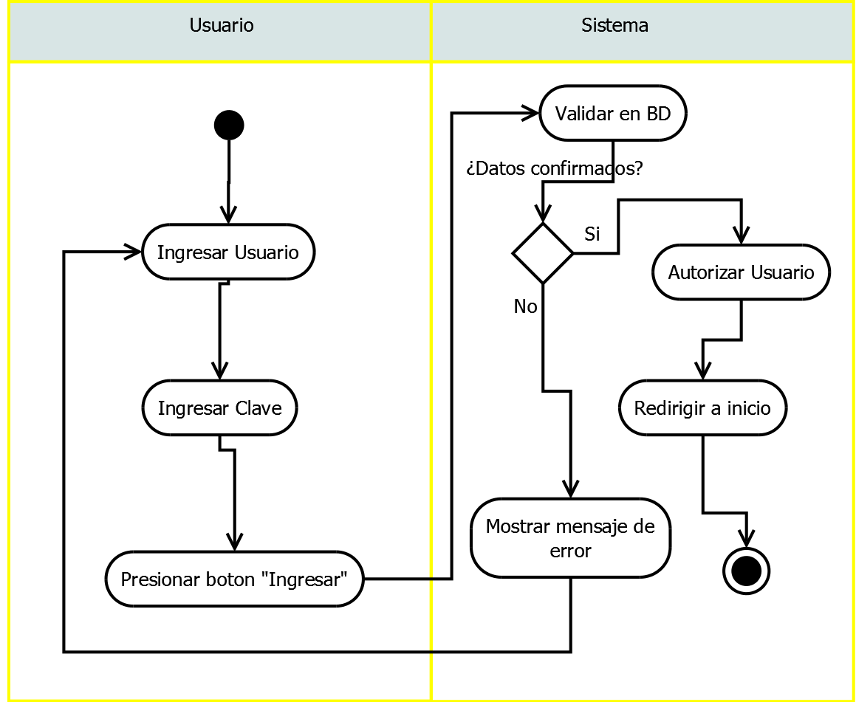
Gráfico Diagrama de carril Iniciar Sesión

Caso de uso Gestionar Usuario
Nombre Caso de Uso: | Gestionar Usuario |  | Id Caso de Uso: |  |  | 002
Actores: | Administrador
Descripción: | El administrador podrá registrar, consultar, modificar, eliminar a un usuario para el uso del sistema
Casos de Uso Relacionados:
Entradas: |  |  |  |  | Salidas:
Curso Típico
Acción del Actor |  |  |  | Respuesta del Sistema
Curso Atípico
Acción del Actor |  |  |  | Respuesta del Sistema
Pre-condiciones:
Post-condiciones:

Caso de uso Registrar Usuario
Nombre Caso de Uso: | Registrar Usuario |  | Id Caso de Uso: |  |  | 002.1
Actores: | Administrador
Descripción: | El administrador podrá registrar, consultar, modificar, eliminar a un usuario para el uso del sistema
Casos de Uso Relacionados:
Entradas: | - nombres  - apellidos  - password  - Cargo_idcargo |  |  |  | Salidas: |  | Se mostrará un mensaje diciendo datos insertados correctamente
Curso Típico
Acción del Actor |  |  |  | Respuesta del Sistema
- Ingresar datos |  |  |  | - Si la cedula está registrada, se pasa al siguiente paso.
- Pulsar sobre el botón incluir |  |  |  | - Muestra un mensaje que dice datos insertados correctamente
Curso Atípico
Acción del Actor |  |  |  | Respuesta del Sistema
 |  |  |  | - Muestra validaciones de errores, campos vacíos o que no existe cedula.
- Volver al paso 1 de típico.
Pre-condiciones:
Post-condiciones:
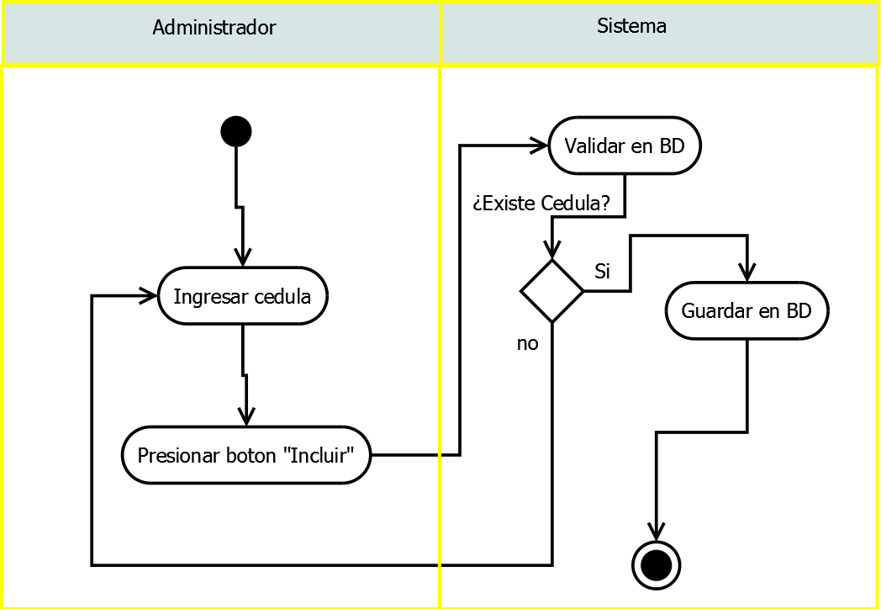
Diagrama de carril Registrar Usuario
Caso de uso Modificar Usuario
Nombre Caso de Uso: | Modificar Usuario |  | Id Caso de Uso: |  |  | 002.3
Actores: | Administrador
Descripción: | El administrador podrá modificar datos a un usuario del sistema
Casos de Uso Relacionados: | Gestionar Usuario
Entradas: | - nombres  - apellidos  - password  - Cargo_idcargo |  |  |  | Salidas: |  | Se mostrará un mensaje de exito
Curso Típico
Acción del Actor |  |  |  | Respuesta del Sistema
- Ingresa los datos
- Presionar “Modificar” |  |  |  | - Se Actualizan los registros de la base de datos
Curso Atípico
Acción del Actor |  |  |  | Respuesta del Sistema
Pre-condiciones: |  | El usuario que se desea modificar existe
Post-condiciones:
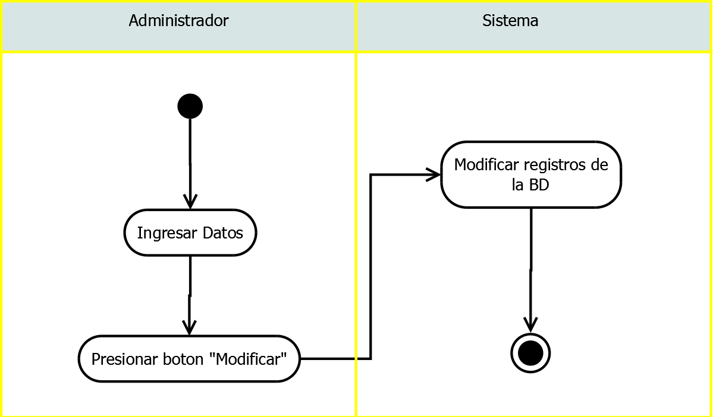
Diagrama de carril Modificar Usuario
Cuadro Caso de uso Eliminar Usuario
Nombre Caso de Uso: | Eliminar Usuario |  | Id Caso de Uso: |  |  | 002.4
Actores: | Administrador
Descripción: | El administrador podrá eliminar a un usuario del sistema
Casos de Uso Relacionados: | Gestionar Usuario
Entradas: | - Nombres |  |  |  | Salidas: |  | Se muestra mensaje que se ha eliminado correctamente
Curso Típico
Acción del Actor |  |  |  | Respuesta del Sistema
- Ingresar nombre
- Pulsar sobre el botón eliminar |  |  |  | - Se eliminan registros de la base de datos
Curso Atípico
Acción del Actor |  |  |  | Respuesta del Sistema
Pre-condiciones: |  | El usuario que se desea eliminar existe
Post-condiciones:
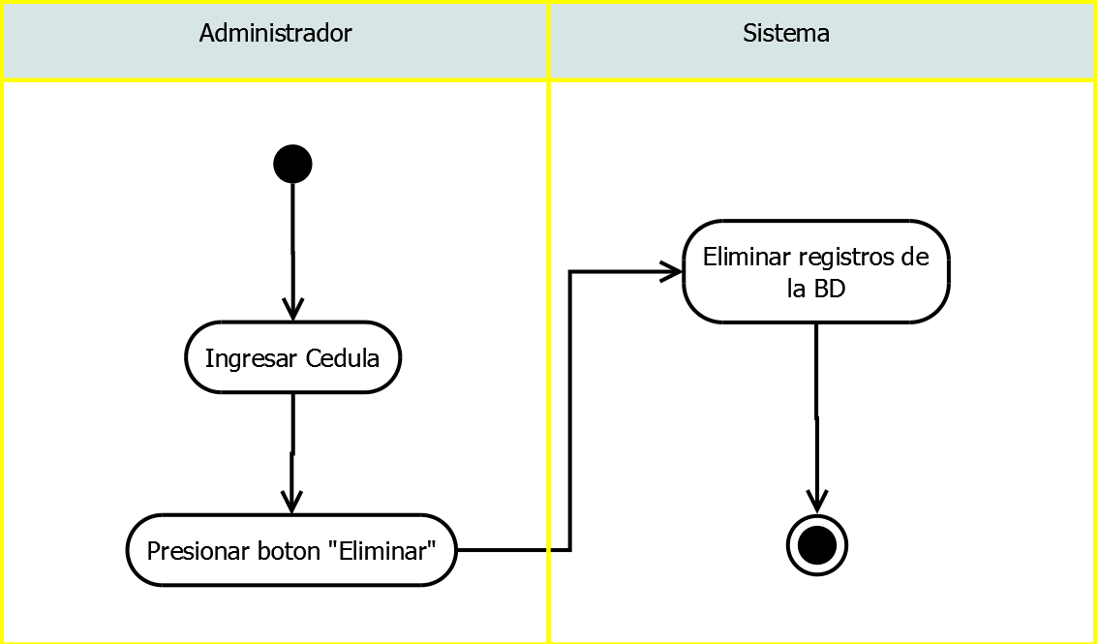
nombre
Diagrama de carril Eliminar Usuario

Nombre Caso de Uso: | Gestionar Proveedor |  | Id Caso de Uso: |  |  | 003
Actores: | Administrador, Usuario
Descripción: | El administrador y usuario podrá registrar, consultar, modificar y eliminar a un proveedor.
Casos de Uso Relacionados:
Entradas: |  |  |  |  | Salidas:
Curso Típico
Acción del Actor |  |  |  | Respuesta del Sistema
Curso Atípico #1: Datos incorrectos
Acción del Actor |  |  |  | Respuesta del Sistema
Pre-condiciones:
Post-condiciones:

Nombre Caso de Uso: | Registrar Proveedor |  | Id Caso de Uso: |  |  | 003.1
Actores: | Administrador, Usuario
Descripción: | El administrador y usuario podrá registrar a un proveedor en el sistema.
Casos de Uso Relacionados: | Gestionar proveedor
Entradas: | - Cédula de identidad o cédula fiscal (V-, J-, G, C-, E-, P-.)  - Nombre de la Empresa o Nombre y apellido  - Teléfono  - Dirección  - Ubicación de la Finca  - Nombre de la Finca  - estado  - Municipio  - Parroquia  - Ubicación  - Coordenadas |  |  |  | Salidas: |  | Se mostrará un mensaje diciendo que los datos se insertaron correctamente
Curso Típico
Acción del Actor |  |  |  | Respuesta del Sistema
- Ingresar datos
- Pulsar sobre el botón Incluir |  |  |  | - Valida en la BD
 |  |  |  | - Muestra un mensaje que dice datos insertados correctamente
Curso Atípico #1: Datos incorrectos
Acción del Actor |  |  |  | Respuesta del Sistema
 |  |  |  | - Muestra validaciones de errores, campos vacíos o notifica que ya está registrado.
- Volver al paso 1 de típico.
Pre-condiciones:
Post-condiciones:

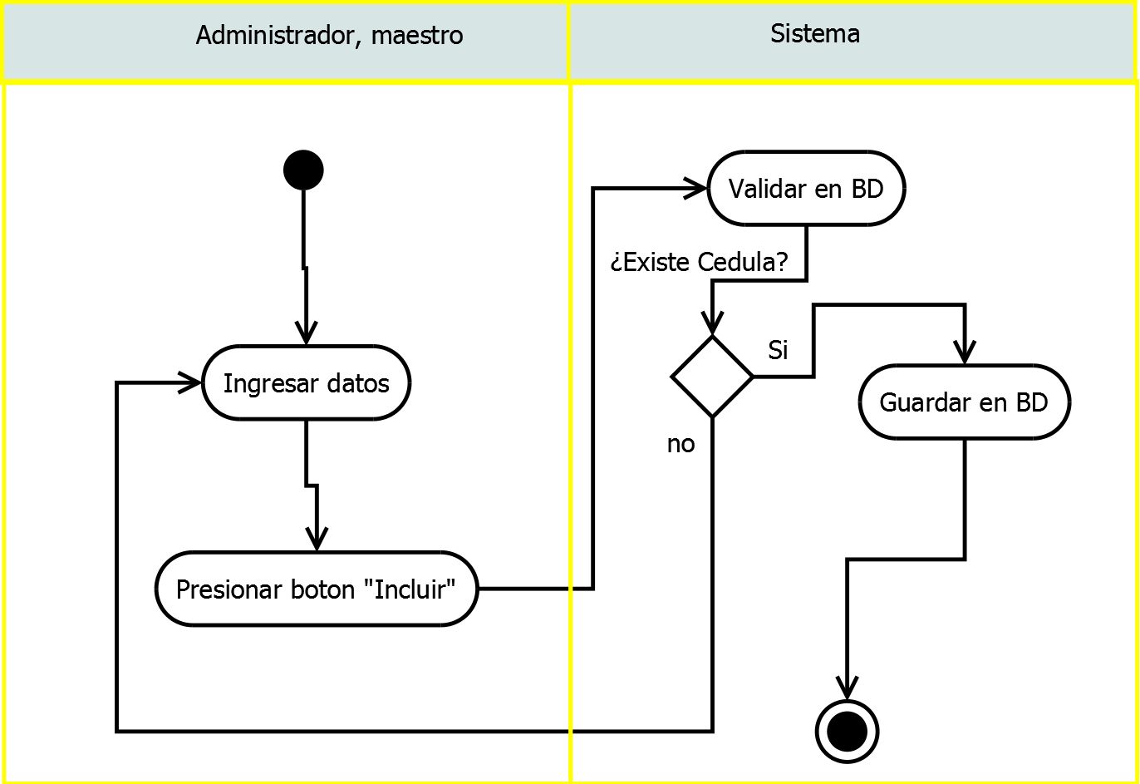
Administrador

Nombre Caso de Uso: | Modificar Proveedor |  | Id Caso de Uso: |  |  | 003.2
Actores: | Administrador, Usuario
Descripción: | El administrador y usuario podrá modificar los registros de un proveedor registrado anteriormente en el sistema.
Casos de Uso Relacionados: | Gestionar proveedor
Entradas: | - Cédula de identidad o cédula fiscal (V-, J-, G, C-, E-, P-.)  - Nombre de la Empresa o Nombre y apellido  - Teléfono  - Dirección  - Ubicación de la Finca  - Nombre de la Finca  - estado  - Municipio  - Parroquia  - Ubicación  - Coordenadas |  |  |  | Salidas: |  | Se mostrará un mensaje diciendo que los datos se insertaron correctamente
Curso Típico
Acción del Actor |  |  |  | Respuesta del Sistema
- Ingresa los datos
- Presionar “Modificar” |  |  |  | - Se Actualizan los registros de la base de datos
Curso Atípico #1: Datos incorrectos
Acción del Actor |  |  |  | Respuesta del Sistema
Pre-condiciones: |  | El proveedor que se dese modificar existe.
Post-condiciones:

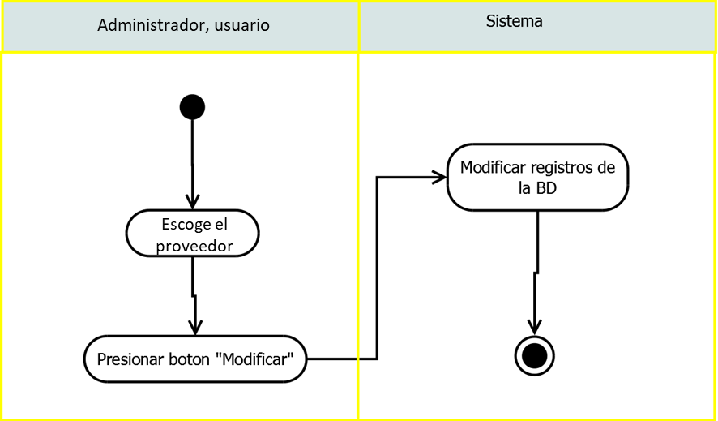

Nombre Caso de Uso: | Eliminar Proveedor |  | Id Caso de Uso: |  |  | 003.3
Actores: | Administrador, Usuario
Descripción: | El administrador y usuario podrá eliminar los registros de un proveedor registrado
Casos de Uso Relacionados: | Gestionar proveedor
Entradas: | - identificación del proveedor |  |  |  | Salidas:
Curso Típico
Acción del Actor |  |  |  | Respuesta del Sistema
- escoger entrada (identificación) en la tabla
- Pulsar sobre el botón eliminar |  |  |  | - Se eliminan registros de la base de datos
Curso Atípico #1: Datos incorrectos
Acción del Actor |  |  |  | Respuesta del Sistema
Pre-condiciones: |  | El proveedor que se desee eliminar existe
Post-condiciones:
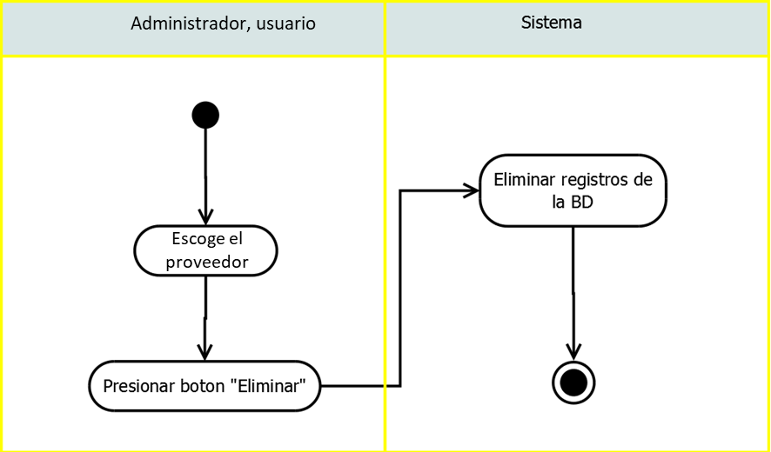

Nombre Caso de Uso: | Gestionar COMPRA |  | Id Caso de Uso: |  |  | 004
Actores: | Administrador, Usuario
Descripción: | El administrador y usuario podrá registrar, consultar, modificar y eliminar una compra de materia prima.
Casos de Uso Relacionados:
Entradas: |  |  |  |  | Salidas:
Curso Típico
Acción del Actor |  |  |  | Respuesta del Sistema
Curso Atípico #1: Datos incorrectos
Acción del Actor |  |  |  | Respuesta del Sistema
Pre-condiciones:
Post-condiciones:

Nombre Caso de Uso: | Registrar Compra |  | Id Caso de Uso: |  |  | 004.1
Actores: | Administrador, Usuario
Descripción: | El administrador y usuario podrá registrar una compra de materia prima en el sistema.
Casos de Uso Relacionados: | Gestionar proveedor
Entradas: | - Fecha de Compra  - Proveedor (Datos del proveedor)  - Quintal(Datos del quintal)  - Calidad  - Usuario |  |  |  | Salidas: |  | Se mostrará un mensaje diciendo que los datos se insertaron correctamente
Curso Típico
Acción del Actor |  |  |  | Respuesta del Sistema
- Ingresar datos
- Pulsar sobre el botón Incluir |  |  |  | - Valida en la BD
 |  |  |  | - Muestra un mensaje que dice datos insertados correctamente
Curso Atípico #1: Datos incorrectos
Acción del Actor |  |  |  | Respuesta del Sistema
 |  |  |  | - Muestra validaciones de errores, campos vacíos o notifica que ya está registrado.
- Volver al paso 1 de típico.
Pre-condiciones:
Post-condiciones:

Administrador

Nombre Caso de Uso: | Modificar Compra |  | Id Caso de Uso: |  |  | 004.2
Actores: | Administrador, Usuario
Descripción: | El administrador y usuario modificar los registros de una compra de materia prima registrada anteriormente en el sistema.
Casos de Uso Relacionados: | Gestionar proveedor
Entradas: | - Fecha de Compra  - Proveedor (Datos del proveedor)  - Quintal (Datos del quintal)  - Calidad  - Usuario |  |  |  | Salidas: |  | Se mostrará un mensaje diciendo que los datos se insertaron correctamente
Curso Típico |  |  |  |  |  |  |  | Curso Típico
Acción del Actor |  |  |  | Respuesta del Sistema
- Ingresa los datos
- Presionar “Modificar” |  |  |  | - Se Actualizan los registros de la base de datos
Curso Atípico #1: Datos incorrectos
Acción del Actor |  |  |  | Respuesta del Sistema
Pre-condiciones: |  | La compra que se dese modificar existe.
Post-condiciones:

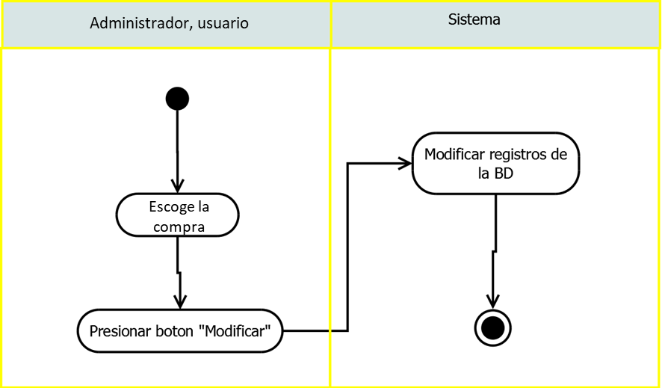

Nombre Caso de Uso: | Eliminar Proveedor |  | Id Caso de Uso: |  |  | 003.3
Actores: | Administrador, Usuario
Descripción: | El administrador y usuario podrá eliminar los registros de un proveedor registrado
Casos de Uso Relacionados: | Gestionar proveedor
Entradas: | - identificación del proveedor |  |  |  | Salidas:
Curso Típico
Acción del Actor |  |  |  | Respuesta del Sistema
- escoger entrada (identificación) en la tabla
- Pulsar sobre el botón eliminar |  |  |  | - Se eliminan registros de la base de datos
Curso Atípico #1: Datos incorrectos
Acción del Actor |  |  |  | Respuesta del Sistema
Pre-condiciones: |  | El proveedor que se desee eliminar existe
Post-condiciones:
